PROJETO DE LEI Nº _____/2020.

Autoria: DR. YGLÉSIO

DISPÕE SOBRE A FIXAÇÃO DE TARIFA DE ESGOTO SANITÁRIO NO ÂMBITO DO ESTADO DO MARANHÃO E DÁ OUTRAS PROVIDÊNCIAS.
Art. 1º - As tarifas de esgoto sanitário são devidas pelos usuários do sistema de fornecimento de água tratada residencial, comercial ou institucional, de acordo com a instalação da rede e alcance da residência ou estabelecimento.
Art. 2º - A tarifa de esgoto sanitário tem como origem o consumo de água pelo usuário do sistema de abastecimento, de forma individualizada, observando o cadastro do consumidor.
Art. 3º - As concessionárias poderão cobrar pelo serviço de esgotamento sanitário até o limite de 80% do valor da tarifa ou taxa de água do imóvel.
Parágrafo único - É indevida a cobrança de tarifa ou taxa de serviços de saneamento básico de imóvel residencial, de instituições, órgãos, estabelecimentos comerciais, industriais ou afins, não alcançados pelo sistema de esgotamento sanitário.
Art. 4º - Esta Lei entra em vigor na data de sua publicação.
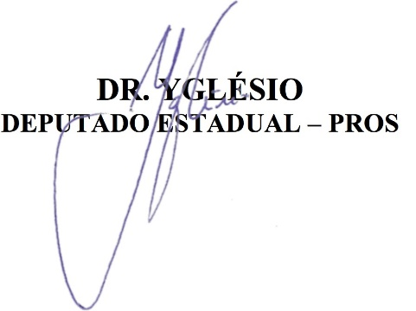

JUSTIFICATIVA

O Projeto de Lei que ora envio à apreciação desta Assembleia Legislativa dispõe sobre a fixação de tarifa de esgoto sanitário no âmbito do Estado do Maranhão e dá outras providências, limitando a cobrança do serviço de esgotamento sanitário até o limite de 80% do valor da tarifa ou taxa de água do imóvel, considerando a recomendação da Nota Técnica nº 9649 elaborada pela Associação Brasileira de Normas Técnicas – ABNT, que sugere ser o custo da tarifa de esgoto ao consumidor de 80% do valor pago pela tarifa de água, considerando que os 20% são perdidos, seja pela própria evaporação do líquido ou em outras atividades.

Atualmente, a tarifa de esgoto cobrada pela Companhia de Saneamento Ambiental do Maranhão – CAEMA é de 100% sobre o valor da tarifa de água, abusividade evidente não somente por negligenciar a recomendação da ABNT sobre projetos de redes coletoras de esgoto sanitário, como também por ser incompatível com a realidade maranhense: no Maranhão, somente entre 10% a 20% residências têm acesso a serviço de esgoto, o que inclui o Estado na penúltima faixa entre aqueles com menor índice de atendimento urbano de esgoto.

A discussão sobre o valor adequado da cobrança de taxa de esgoto não é recente. Inclusive, tramita na Câmara dos Deputados o Projeto de Lei nº 3596 de 2015, que limita em 60% o valor da tarifa de esgoto que pode ser cobrado pelas prestadoras desse serviço. Em âmbito estadual, no Paraná está em tramitação o Projeto de Lei nº 407 de 2020, que também fixa em 60% o valor máximo que poderá ser cobrado em tarifa de esgoto, mas não se encontra nenhum critério técnico que justifique esse percentual. Por isso, nesta proposição optou-se por seguir o caminho indicado pela Associação Brasileira de Normas Técnicas. Em sendo aprovado este Projeto de Lei e também o Projeto de Lei que tramita na Câmara dos Deputados, por se tratar de competência concorrente, suspende-se a eficácia da eventual lei estadual para que o percentual adotado pela Companhia de Saneamento Ambiental do Maranhão seja o determinado pela lei federal, conforme art. 24, § 4º, da Constituição Federal.

No que se refere ao art. 3º, parágrafo único, que dispõe ser indevida a cobrança de tarifa ou taxa de serviços de saneamento básico de imóvel residencial, de instituições, órgãos, estabelecimentos comerciais, industriais ou afins, não alcançados pelo sistema de esgotamento sanitário, sua razão de existir é óbvia: trata-se de uma tarifa, similar à taxa, que é “um tributo que surge da atuação estatal diretamente dirigida ao contribuinte, quer pelo exercício do poder de polícia, quer pela prestação efetiva ou potencial de um serviço público específico e divisível”, ou seja, é necessário que um serviço seja prestado diretamente ao usuário para que possa haver cobrança sobre ele. Em não sendo os imóveis abrangidos pelo serviço de esgotamento, seus titulares não devem arcar com os custos de um serviço que não consomem, já que a tarifa tem natureza contraprestacional.

No que se refere à constitucionalidade da proposição, considerando que compete aos Estados, concorrentemente com a União, legislar sobre a saúde (art. 24, XII da Constituição Federal e art. 12, II, m da Constituição Estadual) e acesso à saneamento básico significa, no final das contas, uma questão de saúde pública e responsabilidade social do Estado que deve atuar como garantidor de obrigações sanitárias à população; e, também, proteção e defesa dos consumidores (art. 24, X da Constituição Federal e art. 12, II, e, da Constituição do Estado do Maranhão), conto com o apoio dos Pares para a aprovação desta relevante proposição.

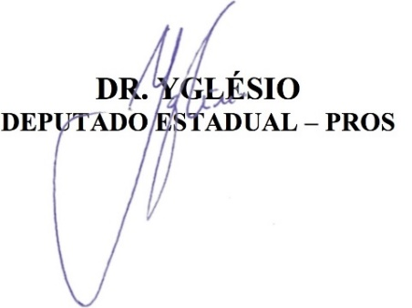

ABNT – Associação Brasileira de Normas Técnicas. Projeto de redes coletoras de esgoto sanitário. Disponível em: http://licenciadorambiental.com.br/wp-content/uploads/2015/01/NBR-9.649-Projeto-de-Redes-de-Esgoto.pdf. Acesso em 29 jun2020.
Informação veiculada no sítio eletrônico da Companhia de Saneamento Ambiental do Maranhão. Disponível em: http://www.caema.ma.gov.br/portalcaema/index.php?option=com_content&view=article&id=1786&Itemid=304. Acesso em 29 jun 2020.
Brasil. Ministério do Desenvolvimento Regional. Secretaria Nacional de Saneamento – SNS. Sistema Nacional de Informações sobre Saneamento: 24º Diagnóstico dos Serviços de Água e Esgotos – 2018. Brasília: SNS/MDR, 2019. 180 p. 66.
HARADA, Kiyoshi. Direito financeiro e tributário. 28 ed. São Paulo: Atlas, 2019.
LUCENA, Regina Gláucia Ribeiro de; RAZZOLINI, Maria Teresa Pepe. Significado da água na visão de lideranças da saúde. Revista Saúde e Sociedade, v. 22, n. 4, p. 1193-1204, São Paulo, 2013.

